Технические характеристики дизельной электростанции «SDMO J 400K»

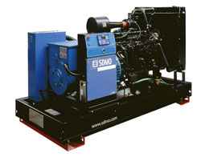

Производитель | SDMO
Двигатель | John Deere 6125HF070
Резервная мощность | 402 кВА / 322 кВт
Основная мощность | 362 кВА / 289 кВт
Генератор | Leroy Somer
Тип двигателя | 6-ти цил.,рядный
Вых. напряжение двигателя, кВА | Переменное, 230В/400В±1% / 50Гц± 2.5%
Расход топлива при 75% нагрузке, л | 59.4
Встроенный бак, л | 470
Габариты (L, W, H mm.) | 3160x1340x1790
Масса, кг. | 3090
Гарантийный срок | 1 год
Цена | Данная модель доступна более чем в 40 комплектациях.  Хотите узнать цену - свяжитесь с нами любым удобным для Вас способом.

